2025年度杭州市南郊监狱桶装水、会议用水
采购项目需求

一、项目概况
（1）本项目主要为选定一家供应商，作为监狱2025年度桶装水、会议用水定点供应商，用水品牌拟定为娃哈哈，全年采购数量约为：19L桶装水8000桶、5L或5.5L桶装水200箱（每箱4瓶），350ml瓶装水550箱（每箱24瓶）。全年预算约为19.37万元（具体以实际数量为准）。供应商报价应包含完成本项目的采购、供货、运输、装卸、售后、税金等全部内容。
（2）本项目实施地点为：杭州市萧山区新街街道萧山经济技术开发区杭新路8号，具体装卸点由采购人指定。
二、技术参数要求
序号 | 产品图片 | 产品  名称 | 品牌 | 规格 | 数量 | 单位 | 最高限价 | 备注 | 是否为核心产品
1 | 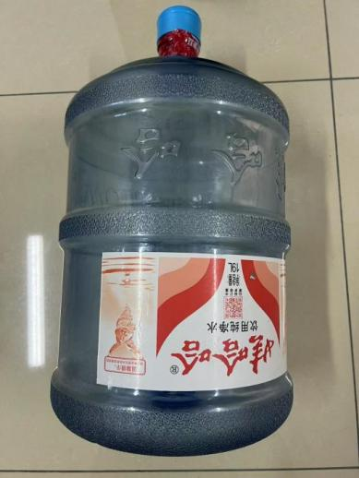 | 饮用纯净水 | 娃哈哈 | 19L | 8500 | 桶 | 20元/桶 | 全年该类别桶装水供货量约为8500桶，具体送货数量以采购人实际需要时为准；一般为一月1次 | 是
2 | 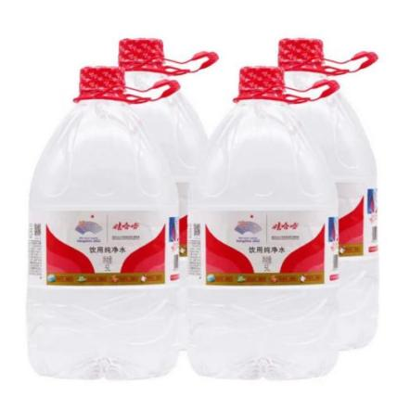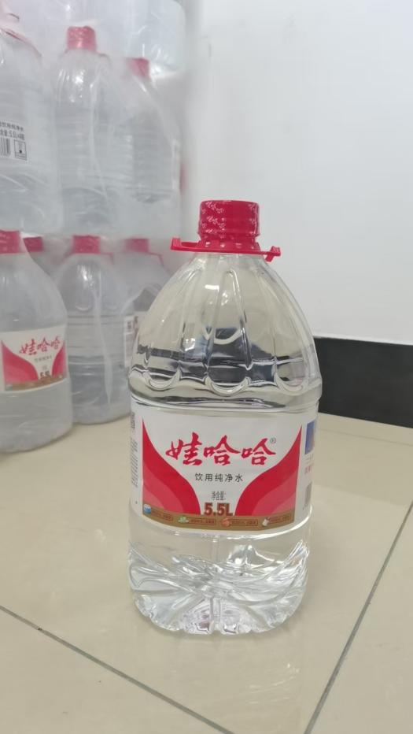 | 饮用纯净水 | 娃哈哈 | 5L  或  5.5L | 200 | 箱(每箱4瓶桶装水） | 36元/箱 | 全年该类别桶装水供货量约为200箱，具体送货数量以采购人实际需要时为准；一般为一月1次 | 是
3 | 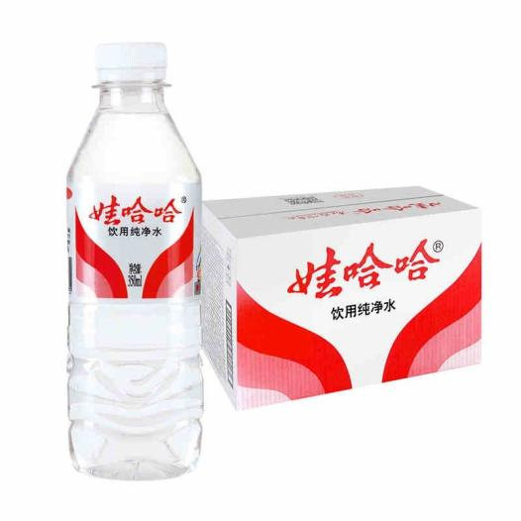 | 饮用纯净水 | 娃哈哈 | 350ml | 550 | 箱(每箱24瓶350ml瓶装水） | 30元/箱 | 全年该类别桶装水供货量约为550箱，具体送货数量以采购人实际需要时为准；一般为一月1次 | 是
- 其它商务要求
（1）供货期：合同签订生效之日至2025年12月31日。
（2）每次送水数量约为：800桶娃哈哈19L桶装水、20箱娃哈哈5L或5.5L桶装水、50箱娃哈哈350ml瓶装水，每月送货；具体以实际送货时采购人需要为准。初次送水供应商需为采购人提供 800 个周转桶供采购人使用，周转桶押金由供应商支付。采购人如因用水需要，要求增加周转桶的，供应商应免费向采购人提供所需数量的周转桶。

（2）采购人在使用中允许存在不超过总数1%的矿泉水桶损耗，在此合理数量损耗内，供应商不得要求采购人承担任何赔偿责任。

▲（4）如采购人要求增加供货量，超出采购需求数量的货物，单价按照投标单价计取，数量按实结算，支付方式为年度末一次性结算。
- 质量标准、包装、知识产权
1、供应商提供的桶装饮用水、空桶、瓶装水及其他配套用具必须是合法生产的，符合国家规定的生活饮用水卫生标准，使用的洗涤剂、消毒剂应当对人体安全、无害，达到国家法律、法规之规定。
2、饮用水包装应当有标签。标签应当标明下列事项：（一）名称、规格、净含量、生产日期；（二）生产者的名称、地址、联系方式；（三）保质期；（四）产品标准代号；（五）贮存条件；（六）生产许可证编号；（七）法律、法规或者食品安全标准规定必须标明的其他事项。
3、供应商保证对其生产、销售的桶装饮用水拥有完全的所有权/处置权或取得相关授权，无任何著作权、商标权或其他知识产权方面的权利限制或瑕疵。若因此给采购人造成损失的，供应商应承担全部赔偿责任。
▲4、未开封的19L桶装饮用水质保期为 45 天，质量保证期内饮用水出现质量问题的，供应商应予更换货物或退货；供应商须确保饮用水送达采购人单位时，剩余保质期不少于40天。
- 关于采购及合同价款支付
1、费用按月结算，采购人于每月 6 日前与供应商核对上一月饮用水使用数量和金额，核对无误后实施。
2、供应商开具正式发票，采购人于收到发票后 10 个工作日内以转帐的方式一次性结清上月饮用水全部价款。
3、超出采购需求数量的货物，单价按照投标单价计取，数量按实结算，年度末一次性结算。
- 关于送货及卸货
因涉及监内送货，供应商须满足采购人单位关于人员及车辆进出的各类要求，卸货地点由采购人指定（一般为武警营房，行政办公楼一楼，行政办公楼四楼（有电梯），监管围墙内），卸货人员由供货商安排，将货物装卸至指定库房后完成堆叠等工作。
- 违约责任
1、供应商需确保每月供水数量、货物质量、质保期、车辆及配送人员等符合竞价文件采购需求。如无法满足需求，采购人可视情况取消合同。
2、若因供应商提供的矿泉水质量问题导致食用者出现健康问题，供应商应承担相应的违约责任。供应商需赔偿采购人造成的直接经济损失，包括但不限于医疗费用、误工费、精神损失费等。赔偿金额以实际损失为基础，经双方协商确定或由第三方评估机构评估确定。

